**关于RxJava最友好的文章——背压（Backpressure）**

[](http://www.jianshu.com/u/1d8042233f67)

作者 [拉丁吴](http://www.jianshu.com/u/1d8042233f67) 关注

**前言**

**背压（Backpressure）可能是所有想要深入运用RxJava的朋友必须理解的一个概念**。

关于它的介绍，我本意是想写在RxJava2.0更新介绍的文章里的，可是写着写着发现，要完整介绍这个概念需要花费的篇幅太长，恰好目前对于背压的介绍文章比较少，所以决定单独拿出来，自成一篇。而关于RxJava2.0的文章修改之后就会发出来和大家探讨。

如果对于RxJava不是很熟悉，那么在这篇文章之前，我希望大家先看看那篇《关于Rxjava最友好的文章》，可以帮助大家很顺畅的了解RxJava。

**从场景出发**

让我们先忘掉背压（Backpressure）这个概念，从RxJava一个比较常见的工作场景说起。

RxJava是一个观察者模式的架构，当这个架构中被观察者(Observable)和观察者(Subscriber)处在不同的线程环境中时，由于者各自的工作量不一样，导致它们产生事件和处理事件的速度不一样，这就会出现两种情况：

* 被观察者产生事件慢一些，观察者处理事件很快。那么观察者就会等着被观察者发送事件，**（好比观察者在等米下锅，程序等待，这没有问题）**。
* 被观察者产生事件的速度很快，而观察者处理很慢。那就出问题了，如果不作处理的话，事件会堆积起来，最终挤爆你的内存，导致程序崩溃。**（好比被观察者生产的大米没人吃，堆积最后就会烂掉）**。

下面我们用代码演示一下这种崩溃的场景：

//被观察者在主线程中，每1ms发送一个事件

Observable.interval(1, TimeUnit.MILLISECONDS)

//.subscribeOn(Schedulers.newThread())

//将观察者的工作放在新线程环境中

.observeOn(Schedulers.newThread())

//观察者处理每1000ms才处理一个事件

.subscribe(new Action1<Long>() {

@Override

public void call(Long aLong) {

try {

Thread.sleep(1000);

} catch (InterruptedException e) {

e.printStackTrace();

}

Log.w("TAG","---->"+aLong);

}

});

在上面的代码中，**被观察者发送事件的速度是观察者处理速度的1000倍**

这段代码运行之后：

...

Caused by: rx.exceptions.MissingBackpressureException

...

...

抛出MissingBackpressureException往往就是因为，被观察者发送事件的速度太快，而观察者处理太慢，而且你还没有做相应措施，所以报异常。

而这个MissingBackpressureException异常里面就包含了Backpressure这个单词，看来背压肯定和这种异常情况有关系。

那么背压（Backpressure）到底是什么呢？

**关于背压（Backpressure）**

我这两天翻阅了大量的中文和英文资料，我发现中文资料中，很多人对于背压（Backpressure）的理解是有很大问题的，有的人把它看作一个需要避免的问题，或者程序的异常，有的人则干脆避而不谈，模棱两可，着实让人尴尬。

通过参考和对比大量的相关资料，我在这里先对背压（Backpressure）做一个明确的定义：**背压是指在异步场景中，被观察者发送事件速度远快于观察者的处理速度的情况下，一种告诉上游的被观察者降低发送速度的策略**

简而言之，**背压是流速控制的一种策略**。

需要强调两点：

* 背压策略的一个前提是**异步环境**，也就是说，被观察者和观察者处在不同的线程环境中。
* 背压（Backpressure）并不是一个像flatMap一样可以在程序中直接使用的操作符，他只是一种控制事件流速的策略。

那么我们再回看上面的程序异常就很好理解了，就是当被观察者发送事件速度过快的情况下，我们没有做流速控制，导致了异常。

那么背压（Backpressure）策略具体是哪如何实现流速控制的呢？

**响应式拉取（reactive pull）**

首先我们回忆之前那篇《关于Rxjava最友好的文章》，里面其实提到，在RxJava的观察者模型中，**被观察者是主动的推送数据给观察者，观察者是被动接收的**。而响应式拉取则反过来，**观察者主动从被观察者那里去拉取数据，而被观察者变成被动的等待通知再发送数据**。

结构示意图如下：

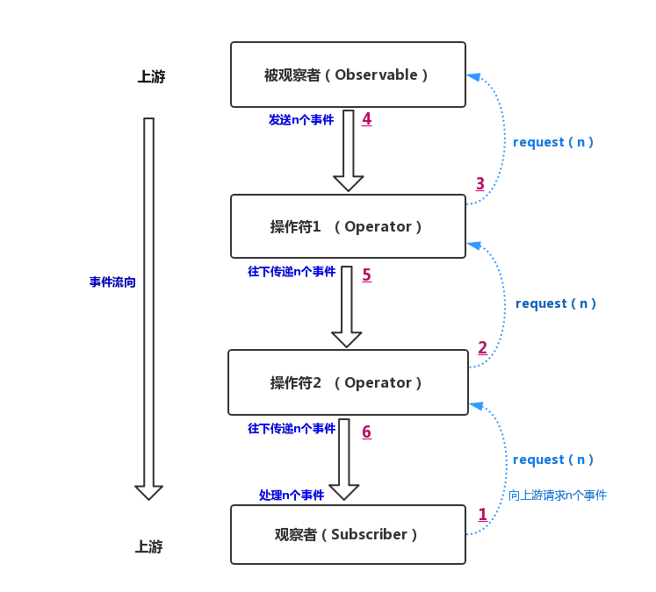

观察者可以根据自身实际情况按需拉取数据，而不是被动接收（也就相当于告诉上游观察者把速度慢下来），最终实现了上游被观察者发送事件的速度的控制，实现了背压的策略。

代码实例如下：

//被观察者将产生100000个事件

Observable observable=Observable.range(1,100000);

class MySubscriber extends Subscriber<T> {

@Override

public void onStart() {

//一定要在onStart中通知被观察者先发送一个事件

request(1);

}

@Override

public void onCompleted() {

...

}

@Override

public void onError(Throwable e) {

...

}

@Override

public void onNext(T n) {

...

...

//处理完毕之后，在通知被观察者发送下一个事件

request(1);

}

}

observable.observeOn(Schedulers.newThread())

.subscribe(MySubscriber);

在代码中，传递事件开始前的onstart()中，调用了request(1)，通知被观察者先发送一个事件，然后在onNext()中处理完事件，再次调用request(1)，通知被观察者发送下一个事件....

注意在onNext()方法中，最好最后再调用request()方法.

如果你想取消这种backpressure 策略，调用quest(Long.MAX_VALUE)即可。

实际上，在上面的代码中，你也可以不需要调用request(n)方法去拉取数据，程序依然能完美运行，这是因为range --> observeOn,这一段中间过程本身就是响应式拉取数据，observeOn这个操作符内部有一个缓冲区，Android环境下长度是16，它会告诉range最多发送16个事件，充满缓冲区即可。**不过话说回来，在观察者中使用request(n)这个方法可以使背压的策略表现得更加直观，更便于理解**。

如果你足够细心，会发现，在开头展示异常情况的代码中，使用的是interval这个操作符，但是在这里使用了range操作符，为什么呢？

这是因为interval操作符本身并不支持背压策略，它并不响应request(n)，也就是说，它发送事件的速度是不受控制的，而range这类操作符是支持背压的，它发送事件的速度可以被控制。

那么到底什么样的Observable是支持背压的呢？

**Hot and Cold Observables**

需要说明的时，Hot Observables 和cold Observables并不是严格的概念区分，它只是对于两类Observable形象的描述

* Cold Observables：指的是那些在订阅之后才开始发送事件的Observable（每个Subscriber都能接收到完整的事件）。
* Hot Observables:指的是那些在创建了Observable之后，（不管是否订阅）就开始发送事件的Observable

其实也有创建了Observable之后调用诸如publish()方法就可以开始发送事件的,这里咱们暂且忽略。

我们一般使用的都是Cold Observable，除非特殊需求，才会使用Hot Observable,在这里，Hot Observable这一类是不支持背压的，而是Cold Observable这一类中也有一部分并不支持背压（比如interval，timer等操作符创建的Observable）。

懵逼了吧？

Tips: 都是Observable，结果有的支持背压，有的不支持，这就是RxJava1.X的一个问题。在2.0中，这种问题已经解决了，以后谈到2.0时再细说。

在那些不支持背压策略的操作符中使用响应式拉取数据的话，还是会抛出MissingBackpressureException。

那么，不支持背压的Observevable如何做流速控制呢？

**流速控制相关的操作符**

**过滤（抛弃）**

就是虽然生产者产生事件的速度很快，但是把大部分的事件都直接过滤（浪费）掉，从而间接的降低事件发送的速度。

相关类似的操作符：Sample，ThrottleFirst....  
以sample为例，

Observable.interval(1, TimeUnit.MILLISECONDS)

.observeOn(Schedulers.newThread())

//这个操作符简单理解就是每隔200ms发送里时间点最近那个事件，

//其他的事件浪费掉

.sample(200,TimeUnit.MILLISECONDS)

.subscribe(new Action1<Long>() {

@Override

public void call(Long aLong) {

try {

Thread.sleep(200);

} catch (InterruptedException e) {

e.printStackTrace();

}

Log.w("TAG","---->"+aLong);

}

});

这是以杀敌一千，自损八百的方式解决这个问题，因为抛弃了绝大部分的事件，而在我们使用RxJava 时候，我们自己定义的Observable产生的事件可能都是我们需要的，一般来说不会抛弃，所以这种方案有它的缺陷。

**缓存**

就是虽然被观察者发送事件速度很快，观察者处理不过来，但是可以选择先缓存一部分，然后慢慢读。

相关类似的操作符：buffer，window...  
以buffer为例，

Observable.interval(1, TimeUnit.MILLISECONDS)

.observeOn(Schedulers.newThread())

//这个操作符简单理解就是把100毫秒内的事件打包成list发送

.buffer(100,TimeUnit.MILLISECONDS)

.subscribe(new Action1<List<Long>>() {

@Override

public void call(List<Long> aLong) {

try {

Thread.sleep(1000);

} catch (InterruptedException e) {

e.printStackTrace();

}

Log.w("TAG","---->"+aLong.size());

}

});

**两个特殊操作符**

对于不支持背压的Observable除了使用上述两类生硬的操作符之外，还有更好的选择：**onBackpressurebuffer，onBackpressureDrop**。

* onBackpressurebuffer：把observable发送出来的事件做缓存，当request方法被调用的时候，给下层流发送一个item(如果给这个缓存区设置了大小，那么超过了这个大小就会抛出异常)。
* onBackpressureDrop：将observable发送的事件抛弃掉，直到subscriber再次调用request（n）方法的时候，就发送给它这之后的n个事件。

下面，我们以onBackpressureDrop为例说说用法：

Observable.interval(1, TimeUnit.MILLISECONDS)

.onBackpressureDrop()

.observeOn(Schedulers.newThread())

.subscribe(new Subscriber<Long>() {

@Override

public void onStart() {

Log.w("TAG","start");

// request(1);

}

@Override

public void onCompleted() {

}

@Override

public void onError(Throwable e) {

Log.e("ERROR",e.toString());

}

@Override

public void onNext(Long aLong) {

Log.w("TAG","---->"+aLong);

try {

Thread.sleep(100);

} catch (InterruptedException e) {

e.printStackTrace();

}

}

});

这段代码的输出：

W/TAG: start

W/TAG: ---->0

W/TAG: ---->1

W/TAG: ---->2

W/TAG: ---->3

W/TAG: ---->4

W/TAG: ---->5

W/TAG: ---->6

W/TAG: ---->7

W/TAG: ---->8

W/TAG: ---->9

W/TAG: ---->10

W/TAG: ---->11

W/TAG: ---->12

W/TAG: ---->13

W/TAG: ---->14

W/TAG: ---->15

W/TAG: ---->1218

W/TAG: ---->1219

W/TAG: ---->1220

...

之所以出现0-15这样连贯的数据，就是是因为observeOn操作符内部有一个长度为16的缓存区，它会首先请求16个事件缓存起来....

你可能会觉得这两个操作符和上面讲的过滤和缓存很类似，确实，功能上是有些类似，但是这两个操作符提供了更多的特性，那就是**可以响应下游观察者的request(n)方法了**，也就是说，**使用了这两种操作符，可以让原本不支持背压的Observable“支持”背压了**。

**勘误**

暂无

**后记**

讲了这么多终于要到尾声了。

下面我们总结一下：

* 背压是一种**策略**，具体措施是**下游观察者通知上游的被观察者发送事件**
* 背压策略很好的解决了**异步环境下**被观察者和观察者**速度不一致**的问题
* 在RxJava1.X中，同样是Observable，有的不支持背压策略，导致某些情况下，显得特别麻烦，出了问题也很难排查，使得RxJava的学习曲线变得十份陡峭。

这篇文章并不是为了让你学习在RxJava1.0中使用背压（如果你之前不了解背压的话），因为在1.0中，背压的设计并不十分完美。而是**希望你对背压有一个全面清晰的认识，对于它在RxJava1.0中的设计缺陷有所了解**即可。因为这篇文章本身是为了2.0做一个铺垫，后续的文章中我会继续谈到背压和使用背压的正确姿势。